- Ecris la date :

_____________________________________________________________________________
- Dictée:
_____________________________________________________________

_____________________________________________________________

_____________________________________________________________

_____________________________________________________________

_____________________________________________________________

- Regarde à nouveau la vidéo :
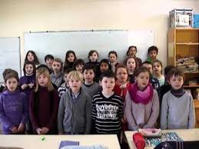
La chanson du futur
Aujourd’hui essaye d’apprendre le deuxième couplet:
L’arbre le plus haut de la forêt tu chercheras,
Au sommet du grand chêne tu grimperas,
Quand la pie voleuse son nid quittera,
Une pierre en cristal tu découvriras
- Recopie tous les verbes de ce couplet.
__________________________________________________________________________________________________________________________
- Regarde à nouveau la vidéo :
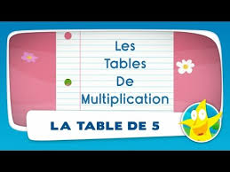
- Ecris les résultats des calculs :
5x2=
5x4=
5x6=
5x8=
5x10=
- Range les nombres suivants dans l’ordre décroissant (du plus grand au plus petit)
203- 25- 236- 2- 29- 295- 247
________________________________________________________________________
- Calcule :
173 + 20 = ………. 424+20=……….
119 + 20 = ………. 370+20=……….
20 + 525 = ……….

- Demande à un adulte de te relire le texte puis lis-le une deuxième fois en te faisant chronométrer.

La crème au chocolat

Arthur est très gourmand. Quand il rentre de l’école, sa mère lui donne un goûter. Aujourd’hui, c’est une crème au chocolat. Arthur adore ça.
« Et moi ? Tu m'en donnes un peu Arthur ? » lui demande un soir son père, pour plaisanter. Mais Arthur, très sérieux, répond : « Non, tu ne rentres pas de l’école toi ! »
Nombre de mots : 57
Vitesse à la deuxième lecture :

- Réponds aux questions en faisant des phrases.
Que fait Arthur quand il rentre de l’école ?

__________________________________________________________________________________
__________________________________________________________________________________
__________________________________________________________________________________
Que lui demande son père ?

__________________________________________________________________________________

__________________________________________________________________________________

__________________________________________________________________________________

Pourquoi Arthur ne veut pas donner de crème au chocolat à son père ?

____________________________________________________________________________________________________________________________________________________________________
__________________________________________________________________________________

